NR EML: HELP/249/07-2022

Help4Skin Gojenie oparzeń to hydrokoloidowy żel przyspieszający gojenie oparzeń, m.in. słonecznych.
Help4Skin Gojenie oparzeń ma wielokierunkowe działanie: ● natychmiastowo zmniejsza ból, ● zapewnia efekt chłodzenia, ● pośrednio przyspiesza gojenie, ● pomaga uniknąć infekcji, ● zmniejsza ryzyko powstawania blizn, ● reguluje prawidłowy poziom nawilżenia rany
To inteligentny hydrożel regulujący poziom wilgotności rany. Zabezpiecza ranę przed wysychaniem oraz absorbuje nadmiar wilgoci.
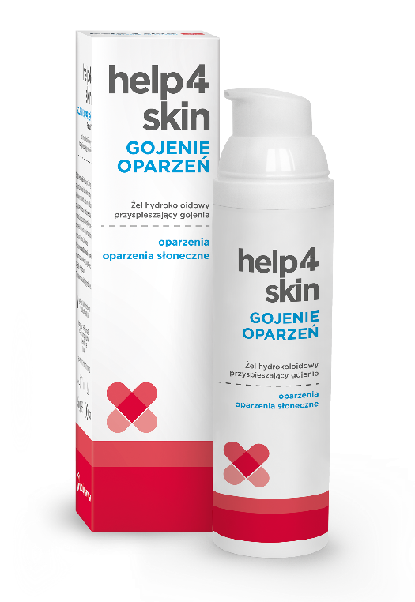

Nie zawiera parabenów.
Może być stosowany u dzieci powyżej 2. roku życia.

Pojemność: butelka z pompką airless 75 gram
Skład: kwaśny koloidalny karbomer, karnozyna, woda, benzoesan sodu, sorbinian potasu.

wyrób medyczny

